|  |
| --- |
|  |

(skolēna vārds, uzvārds)

|  |  |  |  |  |  |  |  |  |  |  |  |
| --- | --- | --- | --- | --- | --- | --- | --- | --- | --- | --- | --- |
|  |  |  |  |  |  | **-** |  |  |  |  |  |

personas kods

Vispārējās pamatizglītības otrā posma (7. - 9. klase) mācību priekšmetu stundu plāns variantā "Skaitļi"

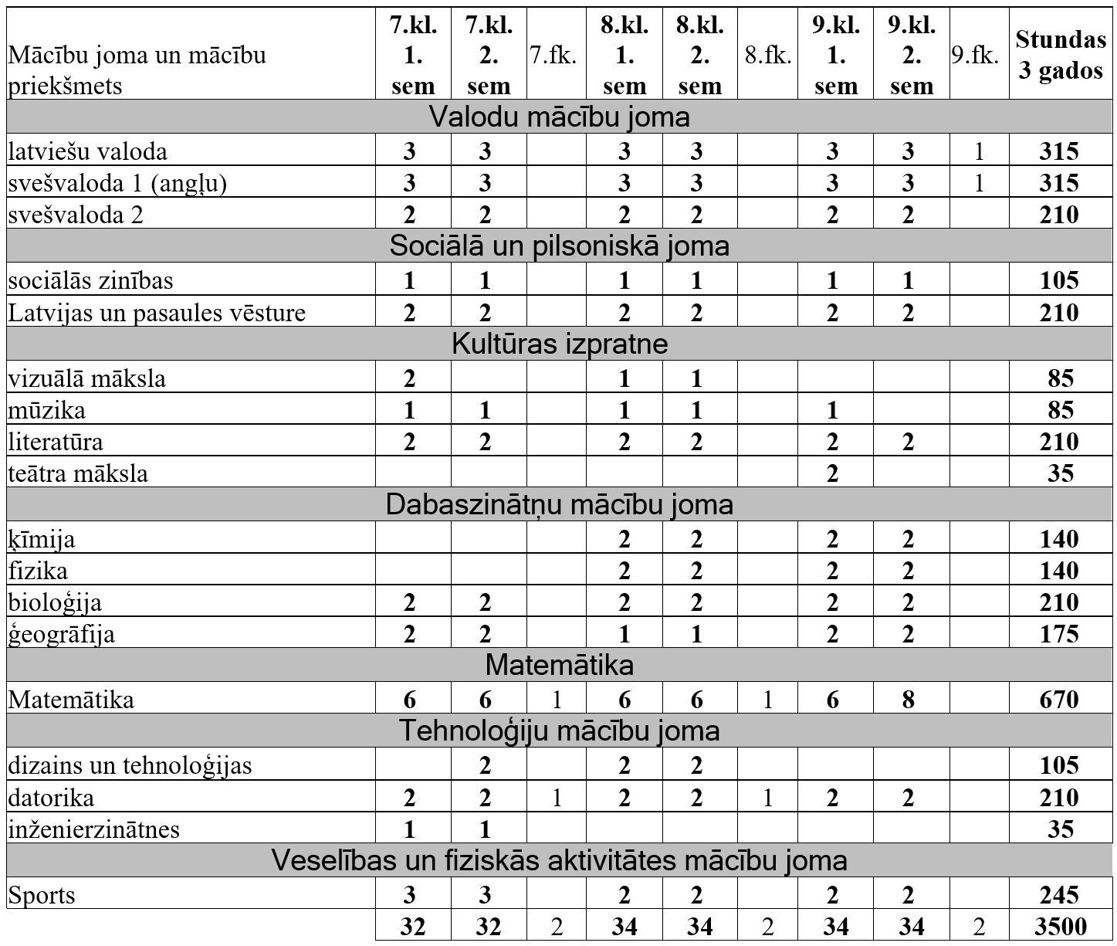

*fk. – fakultatīvi*

Esmu informēts, ka fakultatīvās nodarbības tiek organizētas ārpus normatīvajos aktos noteiktās maksimālas skolēna slodzes dienā/nedēļā un skolēns tās apmeklēs.

piekrītu 🞏 nepiekrītu 🞏

**________________** **_______________________________________________________**

(datums) (vecāku vai cita likumiskā pārstāvja paraksts, paraksta atšifrējums)